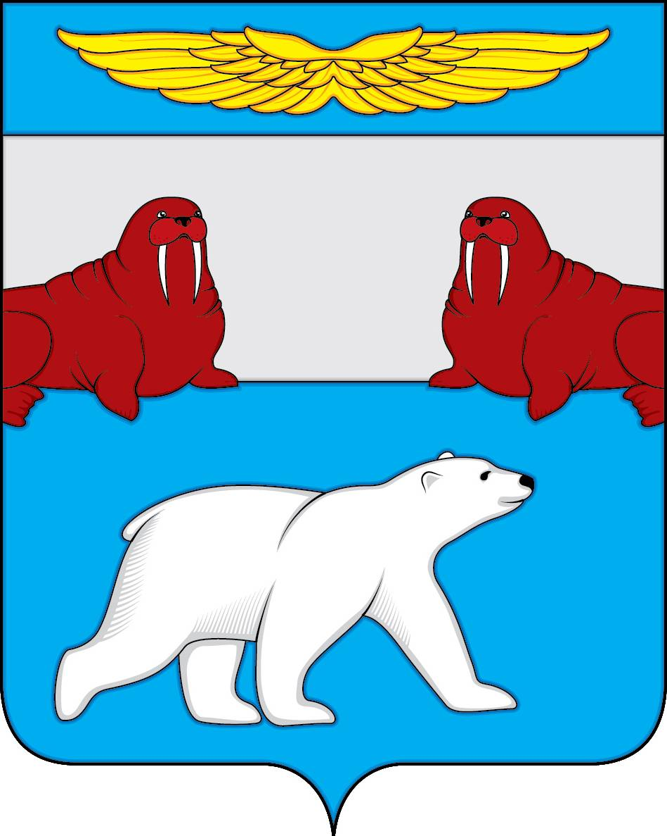

Администрация

муниципального образования
«Поселок Амдерма»
Ненецкого автономного округа

(Администрация МО «Поселок Амдерма» НАО)

ПОСТАНОВЛЕНИЕ

06 декабря 2018 года | № 157-П

О внесении изменений в Приложение 1 постановления от 15.11.2018 № 135-П «О проекте местного бюджета на 2019 год»

В соответствии с Бюджетным кодексом Российской Федерации, Положением о бюджетном процессе в муниципальном образовании «Поселок Амдерма» НАО, утвержденным решением Совета депутатов МО «Поселок Амдерма» НАО от 16.06.2017 № 5, Руководствуясь Уставом МО «Поселок Амдерма» НАО,

АДМИНИСТРАЦИЯ МО «ПОСЕЛОК АМДЕРМА НАО
ПОСТАНОВЛЯЕТ:

- Приложение 1 «Прогноз социально-экономического развития муниципального образования «Поселок Амдерма» Ненецкого автономного округа на 2019 год и на плановый период до 2021 года» к постановлению от 15.11.2018 № 135-П «О проекте местного бюджета на 2019» изложить в редакции согласно Приложению 1 к настоящему постановлению.

- Настоящее постановление подлежит официальному опубликованию.

Глава МО «Поселок Амдерма» НАО | А.И. Куликов

Приложение 1
к Постановлению Администрации
МО «Поселок Амдерма» НАО
от 06.12.2018 г. № 157-П

Прогноз социально-экономического развития
муниципального образования «Поселок Амдерма» Ненецкого автономного округа
на 2019 год и на период до 2021 года

Прогноз социально-экономического развития муниципального образования «Поселок Амдерма» НАО на 2018 год и на период до 2020 года (далее - Прогноз на 2018 год) является документом, характеризующим развитие экономики и социальной сферы муниципального образования «Поселок Амдерма» НАО. Данный документ является основой для разработки проекта бюджета поселения на 2019 год.
Прогноз разработан с учетом индексов-дефляторов, разработанных Министерством экономического развития и торговли Российской Федерации (далее - Минэкономразвития РФ), и отчетных статистических данных.
При определении оценки показателей социально-экономического развития на 2019 год использованы имеющиеся статистические данные за отчетные периоды и плановые показатели деятельности предприятий и учреждений муниципального образования «Поселок Амдерма» НАО.
Прогноз подготовлен с использованием оперативных и отчетных данных предприятий муниципального образования «Поселок Амдерма» НАО, а также прогнозных показателей, представленных основными предприятиями и учреждениями МО «Поселок Амдерма» НАО.

Предварительные итоги социально-экономического развития МО «Поселок Амдерма» НАО за истекший период текущего финансового года и ожидаемые итоги социально-экономического развития МО «Поселок Амдерма» НАО за текущий финансовый год.
Муниципальное образование «Поселок Амдерма» НАО включает в себя один населенный пункт – поселок Амдерма. Общая площадь МО составляет 8 236,2 га.
Единственно возможная транспортная схема – воздушное сообщение. Два раза в месяц осуществляются авиарейсы из Нарьян-Мара на самолёте Ан-2 или вертолёте Ми-8 ОАО «Нарьян-Марский объединённый авиаотряд». Данным видом транспорта в поселение перевозятся только пассажиры и почта. В период с декабря по апрель раз в месяц доставляются продукты питания вездеходами из г. Воркута.
Воздушным судном класса Ан-24 по маршруту Амдерма - Нарьян-Мар – Архангельск в 2017 году выполнялись полёты авиакомпанией «Псковавиа» 1 раз в две недели в период с июня по октябрь. Данным видом транспорта в поселение перевозятся не только пассажиры, а также доставляются продукты питания с коротким сроком хранения, почта и другое. Выполнение полётов по указанному маршруту в период 2018-2020 годы возможно только при выделении из окружного бюджета субсидии на возмещение недополученных доходов авиакомпании по перевозке пассажиров.
В населенном пункте установлено 20 междугородних телефонов ГУП «НКЭС», 47 абонентов, подключенных к глобальной сети интернет, установлена сотовая связь МТС.
Муниципальное образование «Поселок Амдерма» НАО является дотационным муниципальным образованием. Дотации бюджету поселения на выравнивание бюджетной обеспеченности и на сбалансированность местного бюджета из окружного и районного бюджетов в 2019 году составят 11 643,0 тыс. руб., для сравнения в 2018 году дотации составили 11 115,5 тыс. руб.
Незначительное увеличение объема получаемых дотаций вызвано потребностью Администрации МО в увеличении штатной численности. Для нормальной и, главное, качественной работы органов местного самоуправления необходимо увеличить штат сотрудников администрации МО «Поселок Амдерма» НАО, как минимум, на 3 сотрудника.
Количество хозяйствующих субъектов, зарегистрированных на территории муниципального образования «Поселок Амдерма» НАО, по состоянию на 1 января 2018 года составляет 20 единиц, из них: 3 – частные предприниматели и 2 общество с ограниченной ответственностью. По объектам, учтенным по пос. Амдерма, государственную форму собственности имеют 11 организаций, муниципальную - 3, частную – 5.
В 2018 году на территории МО «Поселок Амдерма» НАО функционируют следующие предприятия и учреждения: МУП «Амдермасервис», МП ЗР «Севержилкомсервис», МУП «Амдерма», ГБУК НАО «ДК поселка Амдерма», обособленное подразделение филиал ГБУЗ НАО «ЦРП ЗР НАО» п. Амдерма, ГБДОУ НАО «Детский сад п. Амдерма», ГБОУ НАО «Основная школа п. Амдерма», ООО «Заполярное», ООО «АртикПорт», ИП Казадаева Н.И., ИП Бушеева Е.Е., ИП Шпагин А. Л., ФКП «Аэропорт Амдерма», Аэродром Амдерма Нарьян-Марского отделения Архангельского центра ОВД филиала «Аэронавигация Северо-запада» ФГУП «Госкорпорация по ОрВД», ОГМС «Амдерма», Отделение почтовой связи «Амдерма» УФПС НАО – Филиала ФГУП «Почта России», Амдерминское отделение филиала Сбербанка России ПАО – Ненецкого отделения № 1582 г. Нарьян-Мара, КУ НАО «Многофункциональный центр предоставления государственных и муниципальных услуг», Пограничный пост в пос. Амдерма отделения (погз) в г. Нарьян-Маре службы в г. Архангельске ПУ ФСБ России по западному арктическому району, Отдельный пост пос. Амдерма КУ НАО «Отряд государственной противопожарной службы», УПП №143 УМВД России по НАО МВД РФ, Администрация МО «Поселок Амдерма» НАО, Совет депутатов МО «Поселок Амдерма» НАО.
Основные показатели социально-экономического развития муниципального образования «Поселок Амдерма» НАО, их величина, динамика и темпы изменений напрямую зависят от показателей деятельности этих предприятий и учреждений.
МУП «Амдермасервис» и МП ЗР «Севержилкомсервис» - основные производители коммунальных услуг предприятиям и населению поселка Амдерма. Они обеспечивают услугами тепло-, электро-, водоснабжения. МУП «Амдермасервис» обслуживает, ремонтирует жилой фонд. Население платит за ЖКУ частично. Разница между экономически обоснованными тарифами и тарифами для населения компенсируется за счет средств окружного бюджета.
В 2018 году вывозом накопленного металлического лома на территории поселения занимается ООО «ИНМЕТ» и ООО «КТА.ЛЕС». Логично предположить, что работы по вывозу металлического лома продлятся более одного года в связи с большим объемом работ.
МУП «Амдерма» является поставщиком товаров продовольственной и хозяйственной группы. Предприятие получает субсидии из окружного бюджета на возмещение части затрат только по доставке и производству хлеба и хлебобулочных изделий. Повышения производства хлеба, хлебобулочных и кондитерских изделий в период 2019-2021 годы не предвидится. Предприятие находится в трудном финансовом положении из-за малого товарооборота и больших затрат на содержание производственного здания.
Крупных торговых предприятий на территории поселения нет. Из хозяйствующих субъектов малого и среднего бизнеса в 2018 году работают следующие: ООО «Заполярное», ИП Казадаева Н.И., ИП Бушеева Е.Е., ИП Шпагин А. Л. (торгово-закупочная деятельность).
В связи с малочисленностью населения и низким покупательским спросом, увеличение количества ИП в 2019-2021 годах не планируется.
ФКП «Аэропорт Амдерма» с поставленными задачами справляется и действует в штатном режиме работы.
ГБДОУ НАО «Детский сад п. Амдерма» обеспечивает воспитание, обучение и развитие, а также присмотр, уход и оздоровление воспитанников в возрасте с 1,5 года до 7 лет. Среднегодовая численность детей, посещающих детский сад в 2018 году, составляет 11 человек. На 2019 год и плановый период предвидится уменьшение численности детей до 9 человек.
Образовательную деятельность осуществляет ГБОУ НАО «Основная школа п. Амдерма». Количество обучающихся составляет 25 человек. Ученики принимают участие в олимпиадах и конкурсах разного уровня. Предпринимаемые усилия школы по организации учебного и свободного времени детей, работе с семьей создают условия, при которых постороннее негативное влияние на детей будет в значительной мере устранено.
Обособленное подразделение филиал ГБУЗ НАО «ЦРП ЗР НАО» ФАП п. Амдерма, оказывает помощь пациентам на приёме и на дому. Количество посещений жителями пос. Амдерма обособленное подразделение филиал ГБУЗ НАО «ЦРП ЗР НАО» ФАП п. Амдерма в 2018 году по сравнению с 2017 годом не изменилось. В связи с возрастающим с каждым годом сокращением профильных специалистов в обособленном подразделении филиала ГБУЗ НАО «ЦРП ЗР НАО» ФАП п. Амдерма, население вынуждено выезжать на консультации и лечение за пределы поселка (г. Нарьян-Мар, пос. Искателей).
КУ НАО «МФЦ» работает по принципу «одного окна» в целях повышения качества и доступности услуг, сокращения сроков их предоставления, сокращения количества документов, требуемых от заявителя при предоставлении услуг, уменьшения финансовых издержек граждан и организаций при получении услуг.
Жилой фонд посёлка является муниципальным, в основном состоит из 13 многоквартирных двухэтажных и трёхэтажных деревянных и кирпичных домов. Жилой фонд благоустроенный, но имеет высокий процент износа и с трудом поддерживается в удовлетворительном состоянии. С учетом тенденции растепления грунта (вечной мерзлоты), свайные поля (фундаменты) некоторых многоквартирных жилых домов потеряли свою «устойчивость». Планируется капитальный ремонт жилых домов в 2019 году при выделении денежных средств на эти цели из других бюджетов, так как собственными средствами Администрация МО не располагает. Также будет рассмотрена возможность подключения к инженерным сетям дома по улице Ленина 21 и его заселения. Строительство жилых домов в период до 2021 года не планируется.
В муниципальном образовании «Поселок Амдерма» НАО численность населения стабилизировалась. К началу 2018 года по данным статистического учета в поселении зарегистрировано 630 человека. В настоящее время на территории поселения постоянно проживает 215 человек без учета кочующих оленеводов. В посёлке зарегистрированы по месту жительства, постоянно кочующие на территории Большеземельской тундры оленеводы семейной родовой общины «Ямб-то» и оленеводы-частники, всего 365 человек, имеющие в личном подсобном хозяйстве стада северных оленей. Численность поголовья оленей не установлена ввиду большой отдалённости мест кочевья оленеводов.
В планируемом периоде вероятней всего не произойдет существенного увеличения численности постоянно проживающего населения поселка Амдерма.

Основным источником доходов населения является заработная плата.
Численность безработных, зарегистрированных в службе занятости, по отношению к экономически активному населению, в 2018 году снизилась, но имеет тенденцию к увеличению.

Оценка основных направлений налоговой бюджетной политики
Бюджетная и налоговая политика в 2018 году была направлена на достижение основных целей - обеспечение социальной и экономической стабильности, сбалансированности и устойчивости бюджетной системы муниципального образования в условиях ограниченности собственных доходных источников.
Достижение указанных целей возможно было только за счет проведения совместными усилиями органов государственной власти НАО, муниципального района и органов местного самоуправления ответственной и реалистичной бюджетной политики.
Бюджетное планирование базировалось на консервативных оценках доходного потенциала и на сдерживании роста бюджетных расходов, с четким определением приоритетов использования ограниченных финансовых ресурсов. Поэтому при расходовании средств местного бюджета органы местного самоуправления обеспечили режим экономии бюджетных средств не только за счет прямого сокращения не первоочередных и неприоритетных ассигнований, но и за счет повышения эффективности использования бюджетных средств, оптимизации структуры расходов, концентрации ресурсов на приоритетных направлениях, придания расходам адресного характера.
Органами местного самоуправления МО «Поселок Амдерма» НАО решались следующие задачи:
- создание благоприятных условий для расширения и развития негосударственного сектора экономики, в том числе малого бизнеса;
- повышение качества администрирования доходов местного бюджета с целью обеспечения полноты и своевременности поступлений в местный бюджет;
- повышение эффективности управления муниципальной собственностью, повышение уровня ответственности за выполнение плановых показателей поступления доходов в местный бюджет.
В рамках реализации основных направлений бюджетной и налоговой политики достигнуты следующие результаты:
1) продолжена работа по повышению результативности действий органов местного самоуправления за счет обеспечения сбалансированности, ответственности и взвешенности принимаемых решений, обеспечения открытости и доступности для общества информации о деятельности органов власти и результатах использования бюджетных ассигнований;
2) продолжена работа по выявлению резервов роста налоговых и неналоговых поступлений в местный бюджет, по проведению инвентаризации земель на территории муниципального образования с целью выявления правообладателей и пользователей земельных участков;
3) финансово обеспечены все запланированные в местном бюджете расходные обязательства;
4) обеспечена своевременная выплата заработной платы;
5) применялось программно-целевое планирование:
- в рамках подпрограммы 2 «Управление муниципальным имуществом», муниципальной программы «Развитие административной системы местного самоуправления муниципального района «Заполярный район» на 2017-2022 годы» проводится ремонт инженерных сетей в здании администрации МО;
- в рамках подпрограммы 6 «Возмещение части затрат органов местного самоуправления поселений Ненецкого автономного округа», муниципальной программы «Развитие административной системы местного самоуправления муниципального района «Заполярный район» на 2017-2022 годы» происходит возмещение части затрат Администрации МО «Поселок Амдерма» НАО на оплату коммунальных услуг, проведение выборов, расходы на выплату пенсий за выслугу лет лицам, замещавшим выборные должности и должности муниципальной службы;
- в рамках подпрограммы 1 «Строительство (приобретение) и проведение мероприятий по капитальному и текущему ремонту жилых помещений муниципального района «Заполярный район», муниципальной программы «Комплексное развитие муниципального района «Заполярный район» на 2017-2022 годы» была проведена замена индивидуальных приборов учета энергоресурсов в многоквартирных домах пос. Амдерма;
- в рамках подпрограммы 2 «Развитие транспортной инфраструктуры муниципального района «Заполярный район», муниципальной программы «Комплексное развитие муниципального района «Заполярный район» на 2017-2022 годы» - проводятся работы и содержанию автомобильных дорог общего пользования местного значения в границах населенного пункта;
- в рамках подпрограммы 4 «Энергоэффективность и развитие энергетики муниципального района "Заполярный район», муниципальной программы «Комплексное развитие муниципального района «Заполярный район» на 2017-2022 годы» проведены работы по разработке проектной документации на реконструкцию наружных сетей тепло- и водоснабжения в пос. Амдерма. Стоит отметить, что проектная документация не прошла государственную экспертизу по причине отсутствия у Администрации МО средств на проведение данных работ;
- в рамках подпрограммы 5 «Развитие социальной инфраструктуры и создание комфортных условий проживания на территории муниципального района «Заполярный район», муниципальной программы «Комплексное развитие муниципального района «Заполярный район» на 2017-2022 годы» происходит оплата услуг по уличному освещению поселка, проведена оплата услуг за изготовление межевого плана на земельный участок под складирование металлолома в пос. Амдерма и подготовку земельного участка под устройство детской площадки в пос. Амдерма;
- в рамках муниципальной программы «Защита населения и территорий от ЧС, обеспечение пожарной безопасности и безопасности на водных объектах, антитеррористическая защищенность и профилактика правонарушений на территории муниципального района «Заполярный район» на 2014-2020 годы» средства направленны на эксплуатационно-техническое содержание системы видеонаблюдения, а также зарезервированы средства на предупреждение и ликвидацию последствий ЧС и обучение неработающего населения в части ГО и ЧС.
6) продолжено осуществление мероприятий, направленных на повышение доступности и качества оказания муниципальных услуг, внедрение методов эффективного управления (усовершенствована законодательная и правовая база поселения, улучшено материальное оснащение учреждений социальной сферы).

Основные задачи и ориентиры на 2019 год
и плановый период 2020-2021 годов
В Прогнозе на 2019 год и плановый период 2020-2021 годов выделены приоритетные задачи и ориентиры, влияющие на развитие МО «Поселок Амдерма» НАО.
Решение вопроса о более эффективном использовании муниципального имущества, как источнике пополнения местного бюджета, проведение работы по межеванию и кадастровой оценке земель, являющейся основой для земельного налога на территории муниципального образования «Поселок Амдерма» НАО.
Среди прочих задач и ориентиров является дальнейшее совершенствование механизма муниципального заказа и муниципальных закупок с целью оптимизации расходной части местного бюджета.
Основной задачей в 2019 году и на период до 2021 года является решение вопросов местного значения, в том числе:
- по переселению граждан поселка в иные жилые помещения, с целью сокращения расходов муниципального образования на содержание пустующих жилых помещений;
- оценка возможности подключения и заселения дома по ул. Ленина 21;
- проведение мероприятий по оценке состояния жилищного фонда с целью проведения капитального ремонта;
- проведение мероприятий по замене электропроводки в жилищном фонде МО;
- по санации территории поселения от металлического лома и ветхих, а также выведенных из эксплуатации строений и коммуникаций;
- создание условий для развития малого и среднего предпринимательства;
- благоустройство территории поселения;
- разработка проектной документации на ремонт и ремонт железобетонного моста через реку Амдерминка;
- ремонт дороги пос. Амдерма – участок «Водовод» с устройством переезда на ней через реку Амдерминка;
- ремонт и отсыпка внутрипоселковых дорог;
- ремонт места массового пребывания населения – площади у памятного комплекса ВОВ;
- работы по замене (реконструкции) инженерных сетей в пос. Амдерма тепло-, водо- снабжения совместно со строительством нового короба;
- поверка или замена счетчиков холодного и горячего водоснабжения в муниципальных квартирах;
- межевание земельных участков под жилыми.
Реализация совместных с районом и округом проектов и программ, направленных на социально-экономическое развитие муниципального образования «Поселок Амдерма» НАО, позволит улучшить социально-экономическое положение муниципального образования «Поселок Амдерма» НАО и является основой для его дальнейшего развития.
В 2019 году и далее на период до 2021 года развитие МО «Поселок Амдерма» НАО будет зависеть от политики Правительства РФ в отношении северных территорий, конкретно, в отношении пос. Амдерма. Развитие территории шельфа в Северном ледовитом океане, в Карском море, освоение месторождений щебня и флюорита на территории МО «Поселок Амдерма» НАО приведут неизбежно к увеличению грузооборота, реанимации и развитию морского порта, увеличит приток населения в поселок Амдерма, что, в свою очередь, повлияет на все промышленные характеристики, на розничную торговлю, на количество самолетовылетов, демографическую ситуацию.
Показатели прогноза социально-экономического развития
МО «Поселок Амдерма» НАО

Показатели | Единица изме-рения | 2017 год, оценка | 2018 год за 9 мес. | 2018 год, проект | 2019 год, прогноз | 2020 год, прогноз | 2021 год, прогноз
Общая площадь МО | га | 8 236,20 | 8 236,20 | 8 236,20 | 8 236,20 | 8 236,20 | 8 236,20
Дотации бюджету поселения на выравнивание бюджетной обеспеченности и на сбалансированность местного бюджета из окружного и районного бюджетов | тыс. рублей | 9 556,9 | 8 032,6 | 11 115,5 | 9 922,3 | 9 784,4 | 1 428,1
Количество хозяйствующих субъектов | ед. | 20 | 21 | 21 | 21 | 21 | 21
Жилой фонд | шт. | 13 | 13 | 13 | 13 | 13 | 13
Численность постоянного населения (на начало года) | человек | 630 | 580 | 580 | 580 | 580 | 580
Число родившихся | человек | 3 | - | - | - | - | -
Число умерших | человек | - | - | - | - | - | -
Среднемесячная заработная плата | тыс. рублей | 67,0 | 56,8 | 78,0 | 70,4 | 70,4 | 70,4
Фонд заработной платы | млн. рублей | 7,9 | 6,7 | 9,2 | 8,3 | 8,3 | 8,3
Население в трудоспособном возрасте | человек | 227 | 227 | 227 | 227 | 227 | 227
Численность детей дошкольных и школьных учреждений всего, в том числе: | человек | 38 | 35 | 36 | 32 | 32 | 32
дошкольники | человек | 12 | 11 | 11 | 9 | 9 | 9
школьники | человек | 26 | 24 | 25 | 23 | 23 | 23
Численность посещений КУЗ НАО «ФАП п. Амдерма» | человек | 3 411 | 2 754 | 3 400 | 3 400 | 3 400 | 3 400
Численность безработных по данным Центра занятости | человек | 4 | 2 | 2 | 2 | 2 | 2
Уровень регистрируемой безработицы (к экономически активному населению) | % | 1,8 | 0,9 | 0,9 | 0,9 | 0,9 | 0,9

